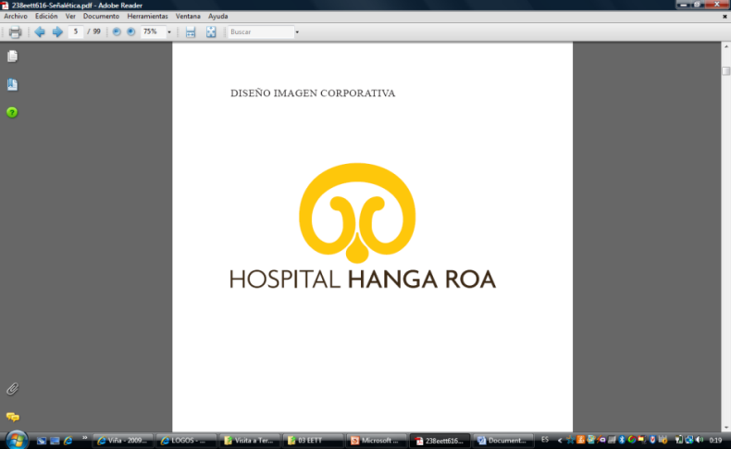
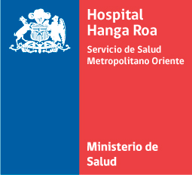
  - S. S. M. O.
Hospital Hanga Roa
Unidad de Enfermería
URGENTE
SOLICITUD CAMA
HOSPITAL SALVADOR

Hanga Roa, {{fecha_actual}}

DE : {{Nombre_enfermero}}
Enfermería
Hospital Hanga Roa.

A : Unidad de Gestión de Camas
Hospital Salvador

SE SOLICITA OTORGAR HOSPITALIZACIÓN URGENTE PARA EL SIGUIENTE PACIENTE:

NOMBRE : {{paciente_nombre}}
RUT : {{paciente_rut}}
F. NACIMIENTO : {{paciente_fecha_nacimiento}}
EDAD : {{paciente_edad}}
DIAGNOSTICO : {{paciente_diagnostico}}
DIRECCION : Simón Paoa S/n
PREVISION : Fonasa

Paciente requiere traslado, para estudio y tratamiento por especialista.

ATENTAMENTE,

{{Nombre_enfermero}}
Enfermería
Hospital Hanga Roa

Fax (32 )2578388, 2578442
E-mail: hospitalizados@hospitalhangaroa.cl

